基于MATLAB的测试数据处理报告（时域+频域）

学号：2251745 姓名：张宇 指导老师：孙友刚

一、步骤

（a） 将钢片夹在支撑系统上，并在顶部固定两个集中质量块，如图1所示。

（b） 在集中质量上安装加速计，并通过电荷放大器将其连接到数据采集系统。

（c） 在顶部给梁一个初始位移，然后突然释放。

（d） 用数据采集系统记录梁的振动，并确定梁的固有频率和阻尼比。

（e） 将钢片更换为铜片，然后首先固定两个集中质量块，重复步骤（c）和（d）

（f）将铜片更换为铝片，然后首先固定两个集中质量块，重复步骤（c）和（d）

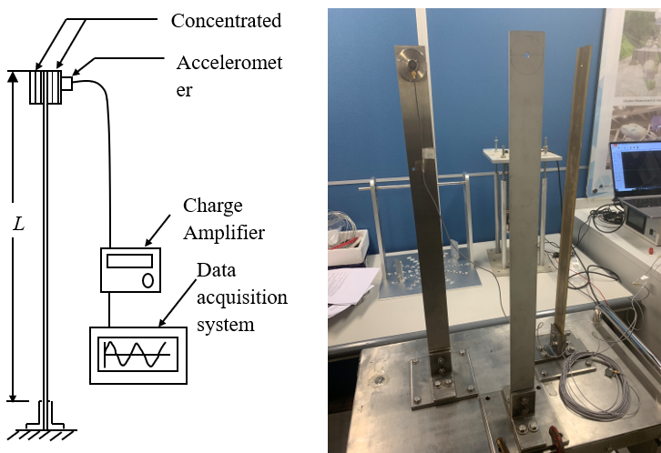

图1：SDDF system

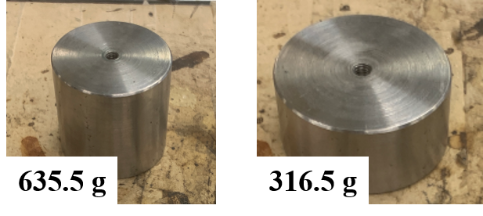

图2：集中质量

1. Matlab 程序

1、时域

（1）代码（main part）

% Step 1: load data

Load（‘Assignment 1\Experiment data\al_sdof_small_big_mass.mat’）;

data=Data1_AI_1_0;

>> t=Data1_time_AI_1_0;

>> plot(t,data)

% Step 2: dimensional statistics in time domain

>> peak=max(abs(data)); % peak value

>> meanvalue=mean(data); % mean value

>> rmsvalue=rms(data); % root mean square value

>> [peak,i]=max(abs(data))

peak =

3.4809

i =

5779

>> hold on

>> plot(t,t-t+data(i))

hold on

>> plot(t,t-t+mean(data))

>> plot(t,t-t+rms(data))

1. 效果图（Time History）



2、频域

（1）代码

a.main part

% Step 1： load acceleration data

Load（‘E:\work_hk\test\al_sdof_small_big_mass.mat’）; %input directory of the data

data=Data1_AI_1_0;

% Step 2: obtain the FFT result of the data

[x,f]=FFT(data);

% Step 3: plot FFT figure and save to the file

figure

plot(f,x)；xlim ([0 5])；

title（‘Single-Sided Amplitude Spectrum’）

xlabel（’f(1/s)’)

ylabel(‘|P1(f)|’)

s1 = [‘sdof_figure\al_sdof_small_big_mass_fft’]; % input directory of the figure

saveas(gcf,[sl,’.fig’]);

b.function part：

function [x,f]=FFT(y)

N=length(y);

NFFT= 2^nextpow2(N);

fs=500;

n=0:NFFT-1;

t=n/fs;

y1=fft(y,NFFT);

mag1=abs(y1);

f1=n*fs/NFFT;

x=mag1(1:NFFT/2);

f=f1(1:NFFT/2);

end

[x,f]=FFT(data);

>> plot(f,x);xlin([0,5]);

（2）效果图（FFT result）

